مراجعة علم الإحصاء الاجتماعي
د . علاء أيوب

محاضرة 1

- خاصية يمكن قياسها و تتباين من فرد إلى آخر أو من مجموعة لأخرى :
- المتغير
- البيانات الاحصائية
- متغير القلق
- العلاقات

- درجات أو مؤشرات لمقدار الشيء أو الصفة أو الخاصية موضوع القياس لدى الفرد :
- المتغير
- التأثير
- المدى
- البيانات الإحصائية

- المتغير الذي يخضع للتحكم و السيطرة بتغيير قيمه أو درجاته :
- المتغير المستقل
- المتغير التابع
- المتغير الجديد
- لا شيء مما سبق

- إذا كان هناك متغيرين بينهما علاقة يمكن التنبؤ بقيمة أحدهما فهو :
- المتغير المستقل
- المتغير التابع
- المتغير الجديد
- لا شيء مما سبق

- عندما يكون لدينا مجموعة من القياسات التي ترتبط أو تؤثر في بعضها البعض تسمى :
- متغيرات كمية
- متغيرات مترابطة
- متغيرات مستقلة
- متغيرات تحصيلية

- عندما يكون لدينا مجموعة من القياسات التي لا تؤثر في بعضها البعض تسمى :
- متغيرات كمية
- متغيرات مترابطة
- متغيرات مستقلة
- متغيرات تحصيلية

- الصفات التي لا يمكن قياسها مباشرة بوسائل القياس المألوفة و تكون في صورة غير عددية :
- بيانات كيفية نوعية
- بيانات موحدة
- بيانات كمية عددية
- بيانات متفاوتة

- المشاهدات التي يمكن قياسها بوسائل القياس المعروفة :
- بيانات كيفية نوعية
- بيانات موحدة
- بيانات كمية عددية
- بيانات متفاوتة

- عند دراستنا تأثير الذكاء على التحصيل الدراسي يكون المتغير المستقل :
- التعليم
- الذكاء
- التحصيل الدراسي
- التدريس

- عند دراستنا تأثير الذكاء على التحصيل الدراسي يكون المتغير التابع :
- التعليم
- الذكاء
- التحصيل الدراسي
- التدريس

- من أمثلة البيانات النوعية :
- لون العين
- تقديرات الطلاب
- الجنسية
- كل ما سبق

- من أمثلة البيانات الكمية :
- الجنس
- لون العين
- عدد الطلاب في شعبة
- تقديرات الطلاب

محاضرة 2

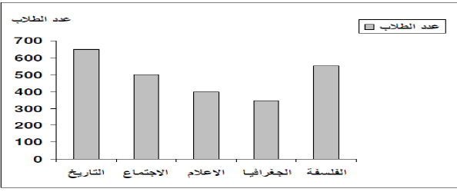
- يعتبر الشكل السابق من أمثلة :
- المنحنى البياني البسيط
- الأعمدة البيانية البسيطة
- المدرج التكراري
- المنحنى التكراري

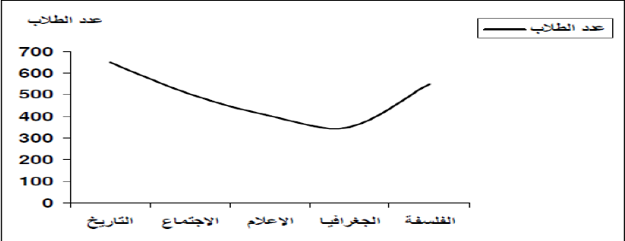
- يعتبر الشكل السابق من أمثلة :
- المنحنى البياني البسيط
- الأعمدة البيانية البسيطة
- المدرج التكراري
- المنحنى التكراري

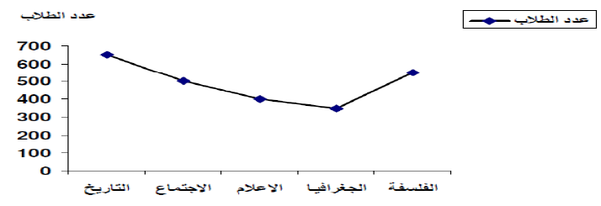
- يعتبر الشكل السابق من أمثلة :
- المنحنى البياني البسيط
- الأعمدة البيانية البسيطة
- الدائرة البيانية
- الخط البياني المتكسر

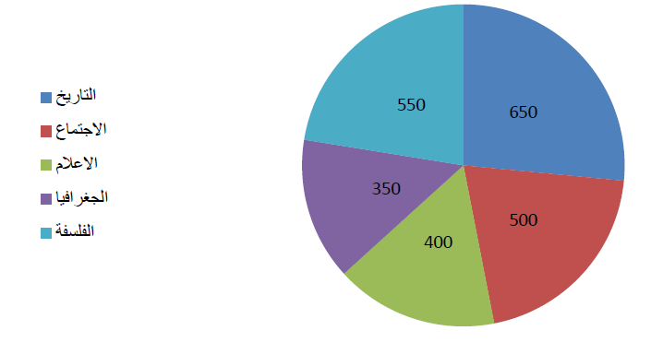
- يعتبر الشكل السابق من أمثلة :
- الدائرة البيانية
- الأعمدة البيانية البسيطة
- المدرج التكراري
- المنحنى التكراري

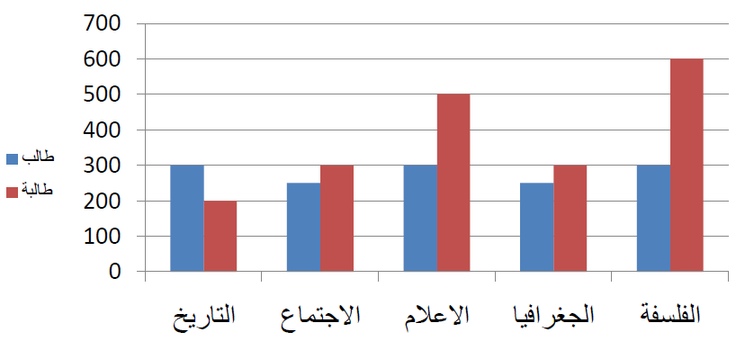
- يعتبر الشكل السابق من أمثلة :
- الأعمدة البيانية المتلاصقة
- الأعمدة البيانية المجزأة
- الدائرة البيانية
- المنحنى ابياني البسيط

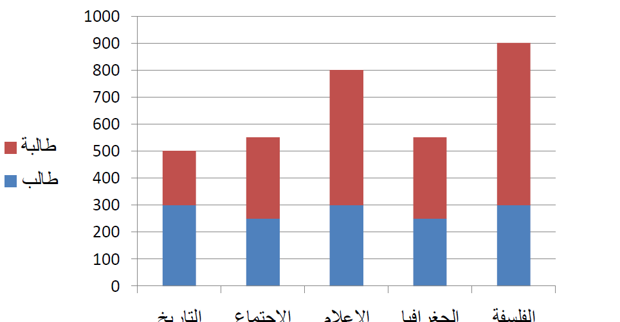
- يعتبر الشكل السابق من أمثلة :
- الأعمدة البيانية المتلاصقة
- الأعمدة البيانية المجزأة
- الدائرة البيانية
- المنحنى ابياني البسيط

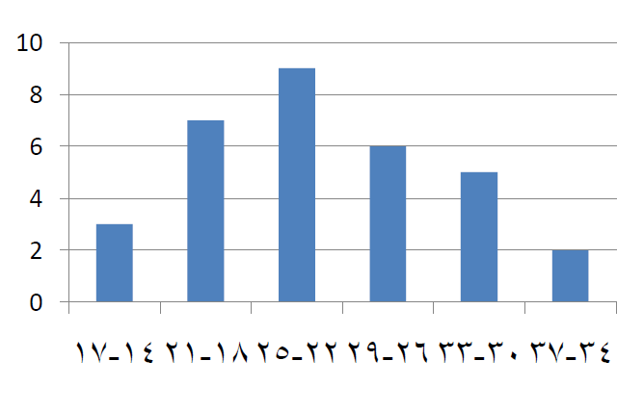
- يعتبر الشكل السابق من أمثلة :
- المنحنى البياني البسيط
- الأعمدة البيانية البسيطة
- المدرج التكراري
- المنحنى التكراري

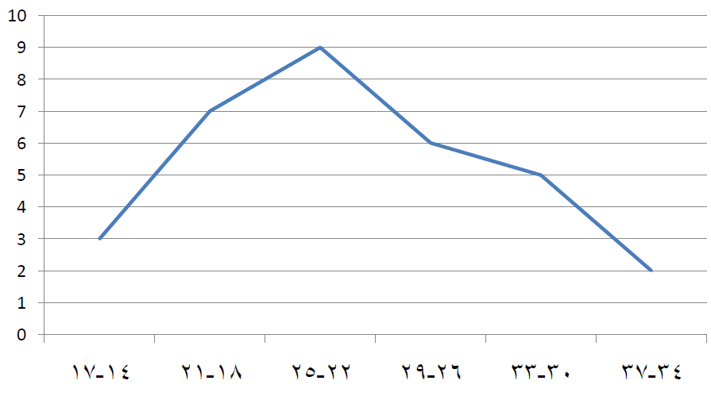
- يعتبر الشكل السابق من أمثلة :
- المنحنى البياني البسيط
- الأعمدة البيانية البسيطة
- المضلع التكراري
- المنحنى التكراري

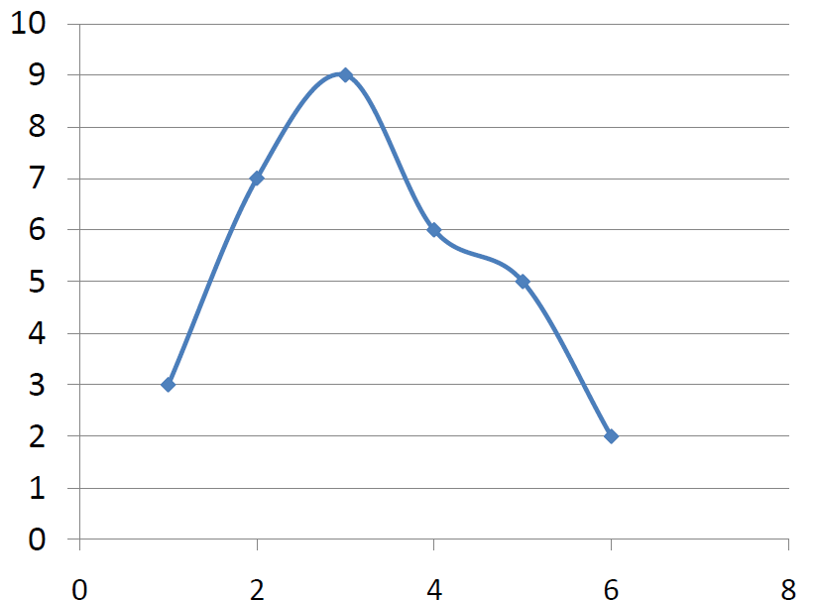
- يعتبر الشكل السابق من أمثلة :
- المدرج التكراري
- المضلع التكراري
- المنحنى التكراري
- لا شيء مما سبق

- تعرض البيانات المبوبة من خلال :
- المدرج التكراري
- المضلع التكراري
- المنحنى التكراري
- كل ما سبق

- يمكن عرض البيانات الغير مبوبة من خلال :
- المدرج التكراري
- المضلع التكراري
- المنحنى التكراري
- الدائرة البيانية

- يمكن عرض البيانات الغير مبوبة من خلال :
- الأعمدة البيانية البسيطة
- المنحنى البياني البسيط
- الخط البياني المنكسر
- كل ما سبق

- يمكن عرض البيانات الغير مبوبة من خلال :
- الأعمدة البيانية الملتصقة
- الأعمدة البيانية المجزأة
- المنحنى التكراري
- 1 و 2

محاضرة 3

- يمكن حساب المدى من خلال :
- طرح أصغر قيمة من أكبر قيمة
- ضرب الفئات بعدد ثابت
- تجميع قيم البيانات
- لا شيء مما سبق

- يمكن حساب طول الفئة في الجدول التكراري من خلال :
- طرح أصغر قيمة من أكبر قيمة
- قسمة المدى على عدد الفئات
- ضرب الفئات بعدد ثابت
- تجميع قيم البيانات

- يعد من أكثر المقاييس المستخدمة في الإحصاء :
- الوسيط
- الوسط الحسابي
- المنوال
- المدى

- أهمية خصائص النزعة المركزية :
- معرفة خصائص مجموعة من البيانات
- مقارنة بين عدة مجموعة من البيانات في وقت واحد
- 1 و 2
- لا شيء مما سبق

- درجات خمسة من الطلاب في مقرر ما هي : 10 , 12, 7, 2,9 أوجد الوسط الحسابي لدرجاتهم :
- 7
- 5
- 20
- 8

- حاصل ضرب قيمة الوسط الحسابي في عدد البيانات يساوي :
- عدد ثابت
- مجموع قيم البيانات
- الوسيط
- المنوال

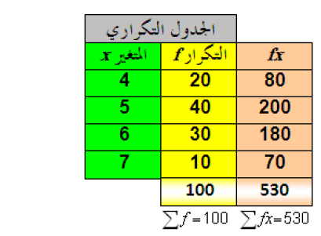
- أوجد الوسط الحسابي للبيانات السابقة :
- 89
- 5,5
- 5,3
- 7

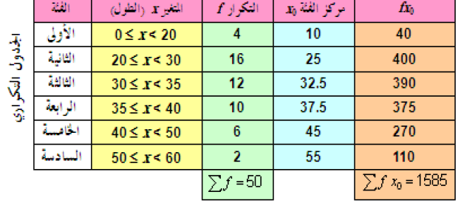
- الوسط الحسابي للبيانات السابقة يساوي :
- 31,7
- 22,9
- 13
- 8,9

- من عيوب الوسط الحسابي :
- يتأثر بالقيم المتطرفة
- يأخذ في الاعتبار جميع البيانات
- لا يمكن حسابه بيانيا
- طريقة تحديده سهلة

- يتم استخدام الوسيط في حالة :
- البيانات التي تكثر بها القيم الشاذه
- الجداول التكرارية المفتوحة
- التوزيعات التكرارية الغير متساوية في طول الفئات
- كل ما سبق

- الوسيط لمجموعة القيم : 13, 14, 19 ,16, 20, 15, 18, 14, 19 هو :
- 13
- 16
- 15
- 29

- يوصف الوسيط بأنه :
- أكبر قيمة
- أصغر قيمة
- القيمة في المنتصف
- لا شيء مما سبق

- الوسيط للقيم : 12, 13, 14, 19 , 16, 20 , 15, 18, 14 , 19 هو :
- 17
- 16
- 20
- 15,5

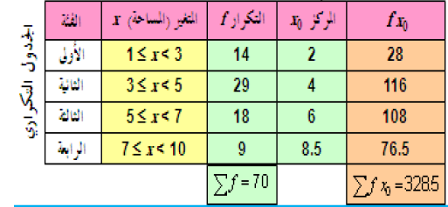
- من خلال الجدول السابق الفئة الوسيطية :
- الأولى
- الثانية
- الثالثة
- الرابعة

- من خلال الجدول التكراري السابق قيمة الوسيط :
- 4,4
- 5,5
- 66
- 6,5

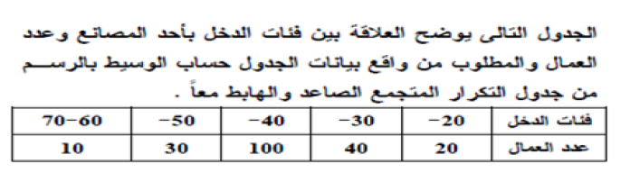
- بإستخدام الرسم البياني الوسيط للبيانات السابقة يساوي :
- 40
- 44
- 80
- 90

- تسمى الطريقة الحسابية لحساب الوسيط ب :
- الاستبدال
- الاستكمال
- الاستطراد
- التكوين

- القيمة التي تتكرر أكثر من غيرها في قيم البيانات :
- المنوال
- الوسط الحسابي
- المدى
- الوسيط

- المنوال للقيم 5, 5, 6, 6, 7, 7, 8, 8 هو :
- 4
- 5
- 5,6,7,8
- عديمة المنوال

- المنوال للقيم 2, 1,7,10,7,9,9,7,3,7 :
- 2
- 7
- 8
- 9

- المنوال للقيم 5, 6,5, 12, 9,6,20,21,7 :
- 21
- 9
- 5, 6
- عديمة المنوال

- من مقاييس النزعة المركزية يعتبر الأسرع في تعيينه :
- الوسط الحسابي
- الوسيط
- المنوال
- لا شيء مما سبق

- من مقاييس النزعة المركزية يحتاج لترتيب البيانات عند حسابه :
- الوسط الحسابي
- الوسيط
- المنوال
- لا شيء مما سبق

- من مقاييس النزعة المركزية يتأثر بالقيم المتطرفة كثيراً :
- الوسط الحسابي
- الوسيط
- المنوال
- لا شيء مما سبق

- من مقاييس النزعة ا من مقاييس النزعة المركزية يأخذ في الاعتبار جميع البيانات :
- الوسط الحسابي
- الوسيط
- المنوال
- لا شيء مما سبق

- إذا كان الوسط الحسابي لمجموعة من القيم 95، والوسيط 85 ، والمنوال 80 فإن المنحنى التكراري للبيانات:
- ملتو لليسار
- ملتو لليمين
- منحنى متماثل
- لا شيء مما سبق

- إذا كان الوسط الحسابي لمجموعة من القيم 75، والوسيط 85 ، والمنوال 95 فإن المنحنى التكراري للبيانات:
- ملتو لليسار
- ملتو لليمين
- منحنى متماثل
- لا شيء مما سبق

- إذا كان الوسط الحسابي لمجموعة من القيم 85، والوسيط 85 ، والمنوال 85 فإن المنحنى التكراري للبيانات:
- ملتو لليسار
- ملتو لليمين
- منحنى متماثل
- لا شيء مما سبق

- في حالة التوزيع الملتوي لليسار يكون الوضع النسبي للمتوسطات :
- الوسط الحسابي > المنوال > الوسيط
- المنوال > الوسيط > الوسط الحسابي
- الوسيط > المنوال > الوسط الحسابي
- الوسط الحسابي = الوسيط = المنوال

- في حالة التوزيع الملتوي لليمين يكون الوضع النسبي للمتوسطات :
- الوسط الحسابي > الوسيط > المنوال
- المنوال > الوسيط > الوسط الحسابي
- الوسيط > المنوال > الوسط الحسابي
- الوسط الحسابي = الوسيط = المنوال

- في حالة التوزيع المتماثل يكون الوضع النسبي للمتوسطات :
- الوسط الحسابي > المنوال > الوسيط
- المنوال > الوسيط > الوسط الحسابي
- الوسيط > المنوال > الوسط الحسابي
- الوسط الحسابي = الوسيط = المنوال

- إذا كان المنوال لمجموعة من القيم = 95 و الوسيط = 85 فإن الوسط يساوي :
- 55
- 95
- 80
- 88

- إذا كان الوسط لمجموعة من القيم = 80 و الوسيط = 85 فإن المنوال يساوي :
- 40
- 80
- 95
- 105

- إذا كان الوسط لمجموعة من القيم = 80 و المنوال = 95 فإن الوسيط يساوي :
- 70
- 76
- 80
- 85

- المشاهدات أو الصفات التي تأخذ قيماً متمايزة عن بعضها :
- البيانات المتصلة
- العينة
- البيانات المنفصلة
- تحليل التباين

- عدد الطلاب الموزعين في كل تخصص أو شعبة أو فصل من فصول مدرسة من أمثلة :
- البيانات المتصلة
- المنوال
- البيانات المنفصلة
- تحليل التباين

- المشاهدات أو الصفات التي تأخذ مدى معين أو مجال معين من القيم ويمكن توزيعها على خط متصل بدون فواصل بينها لأنها تتضمن كسوراً :
- البيانات المتصلة
- العينة
- البيانات المنفصلة
- تحليل التباين

- من أمثلة البيانات المتصلة :
- الوزن
- الطول
- المسافة
- كل ما ذكر

- ما يتعلق بخصائص المجتمع يسمى :
- عينة
- بارامتر
- إحصاء
- استدلال

- كل ما يتعلق بخصائص العينات يسمى :
- عينة
- بارامتر
- إحصاء
- استدلال

- يقتصر على الوصف الكمي للظواهر وتصنيفها وتحليلها وعلاقتها بغيرها من الظواهر :
- الإحصاء الوصفي
- الإحصاء الاستدلالي
- البارمتر
- العينة

- ما يهدف إلى تقدير خصائص المجتمع استنادا إلى نتائج دراسة عينة منتقاة من هذا المجتمع :
- الإحصاء الوصفي
- الإحصاء الاستدلالي
- البارمتر
- العينة

- الأساليب التي تتطلب استيفاء افتراضات معينة حول المجتمع الذي تسحب منه عينة البحث :
- الإحصاء الوصفي
- الإحصاء الاستدلالي
- الأساليب البارامترية (المعلمية)
- الأساليب اللابارامترية ( اللامعلمية )

- الأساليب البارامترية تصلح للبيانات في :
- المستوى الفتري
- المستوى النسبي
- 1 و 2
- لا شيء مما ذكر

- الأساليب التي تستخدم في الحالات التي لا يكون فيها نوع التوزيع الاحتمالي للأصل الذي سحبت منه العينة معروفاً أو في حالة عدم استيفاء شرط التوزيع الاعتدالي للمجتمع :
- الإحصاء الوصفي
- الإحصاء الاستدلالي
- الأساليب البارامترية (المعلمية)
- الأساليب اللابارامترية ( اللامعلمية )

- الأساليب الإحصائية اللابارامترية تصلح في حالة :
- المستوى الفتري
- المستوى النسبي
- البيانات الرتبية والاسمية
- كل ما ذكر

- يتم فيه تلخيص البيانات محل الدراسة وتصنيفها فى صورة جداول تعبر عن القيم التي أخذها المتغير من خلال البيانات التي جمعها و تكرار كل قيمة من تلك القيم :
- العينة
- العرض الجدولي للبيانات
- المستوى النسبي
- لا شيء مما ذكر

- من أهمية الجداول الاحصائية:
- تعبر عن الحقائق الكمية المعروضة بعدد كبير من الارقام في جداول بطريقة منظمة
- تلخيص المعلومات الرقمية الكثيرة العدد، المتغيرة القيم
- الاستيعاب وبسهولة عدد كبير من الموضوعات
- اظهار البيانات بأكبر وضوح ممكن وأصغر حيز مستطاع
- كل ما ذكر

- من أنواع الجداول الاحصائية فيها يتكون كل من موضوع الجدول ومادته من بضع أسطر وخانات تتعلق بالتقسيمات الزمانية أو المكانية أو مؤشرات وصفية بسيطة وبأرقام بسيطة:
- جداول بسيطة
- جداول التوزيع التكراري
- جداول مزدوجة أو مركبة
- جدول التوزيع التكراري المتجمع

- من أنواع الجداول الاحصائية فيها تكون المعطيات مجمعة في فئات بمؤشر أو متغير واحد، ولكل فئة تكراراتها الخاصة عند ذلك المؤشر:
- جداول بسيطة
- جداول التوزيع التكراري
- جداول مزدوجة أو مركبة
- جدول التوزيع التكراري المتجمع

- من أنواع الجداول الاحصائية وفيه تجمع التكرارات على التوالي من أحد طرفي الجدول الى طرفة الآخر فنحصل على التكرار الكلي :
- جداول بسيطة
- جداول التوزيع التكراري
- جداول مزدوجة أو مركبة
- جدول التوزيع التكراري المتجمع

- من أنواع الجداول الاحصائية تتكون من متغيرين أو أكثر:
- جداول بسيطة
- جداول التوزيع التكراري
- جداول مزدوجة أو مركبة
- جدول التوزيع التكراري المتجمع

- إن تحديد عدد الفئات في جدول ما يتوقف على أمور عدة منها:
- عدد المفردات محل الدراسة
- انتظام وتوزيع تلك البيانات
- طبيعة بيانات المشكلة محل الدراسة
- كل ما ذكر

- يمكن إعداد جداول التوزيعات التكرارية للمتغيرات المتصلة بثلاث صور هى:
- الجداول التكرارية المنتظمة
- الجداول التكرارية غير المنتظمة
- الجداول التكرارية المفتوحة
- كل ما سبق

- تجميع تكرار كل فئة على جميع التكرارات السابقة لها بحيث يكون مجموع التكرار التصاعدي للفئة الأخيرة مساوي لمجموع التكرارات :
- التكرار المتجمع الصاعد
- التكرار المتجمع الهابط
- التكرار المزدوج
- لا شيء مما ذكر

- تجميع تكرار كل فئة على جميع التكرارات التالية لها بحيث يكون مجموع التكرار التنازلي للفئة الأولى مساوي لمجموع التكرارات :
- التكرار المتجمع الصاعد
- التكرار المتجمع الهابط
- التكرار المزدوج
- لا شيء مما ذكر

محاضرة 4

- درجة التباعد أو التقارب التي تتجه بها البيانات الكمية للانتشار حول قيمة متوسطة :
- المتوسط
- لتشتت
- المدى
- المنوال

- كلما قل تشتت البيانات كلما :
- كانت أقرب للتجانس
- اقتربت من متوسطها
- 1 و 2
- لا شيء مما سبق

- يمكن قياس المدى في البيانات الغير مبوبة من خلال:
- إيجاد لفرق بين الوسط الحسابي و الوسيط
- إيجاد الفرق بين أكبر قيمة و أصغر قيمة
- إيجاد الفرق بين الحد الأعلى للفئة الأخيرة و الحد الأدنى للفئة الأولى
- إيجاد الفرق بين الحد الأدنى للفئة الأخيرة و الحد الأعلى للفئة الأولى

- يمكن قياس المدى في البيانات المبوبة من خلال :
- إيجاد لفرق بين الوسط الحسابي و الوسيط
- إيجاد الفرق بين أكبر قيمة و أصغر قيمة
- إيجاد الفرق بين الحد الأعلى للفئة الأخيرة و الحد الأدنى للفئة الأولى
- إيجاد الفرق بين الحد الأدنى للفئة الأخيرة و الحد الأعلى للفئة الأولى

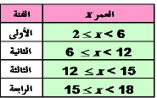
- المدى للبيانات السابقة :
- 10
- 16
- 20
- 22

- المدى للبيانات 15-3-7-6-12-18-5-3-13-15 يساوي :
- 16
- 20
- 15
- 5

- يعتبر ..... من مقاييس التشتت :
- المنوال
- الوسيط
- المدى
- الوسط الحسابي

- من عيوب المدى كمقياس للتشتت :
- يتأثر بالقيم المتطرفة
- لا يمكن تحديده في حالة التوزيعات التكرارية المفتوحة
- لا يدخل في حسابه جميع البيانات
- كل ما ذكر

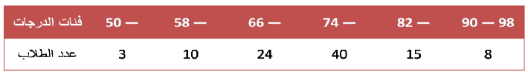
- المدى للبيانات السابقة :
- 5
- 84
- 48
- 55

- متوسط القيم المطلقة للانحرافات عن قيمة متوسطة للبيانات :
- الوسيط
- الوسط الحسابي
- الانحراف المتوسط
- المدى

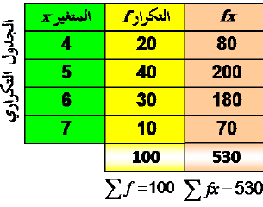
- من البيانات السابقة قيمة الانحراف المتوسط :
- 34
- 0,76
- 0,99
- 1

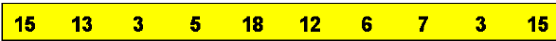
- من البيانات السابقة قيمة الانحراف المتوسط :
- 30
- 0.9
- 4,9
- 5,6

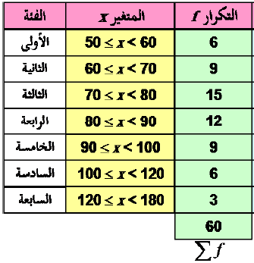
- من البيانات السابقة قيمة الانحراف المتوسط :
- 83
- 15,75
- 15
- 12,9

- متوسط مربعات الانحرافات عن الوسط الحسابي :
- الوسيط
- المنوال
- المدى
- التباين

- يعرف الجذر التربيعي للتباين على أنه ..... للبيانات :
- المنوال
- الانحراف المعياري
- الانحراف المتوسط
- لا شيء مما سبق

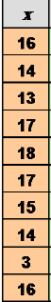
- قيمة التباين للبيانات السابقة :
- 14,3
- 16,41
- 4,05
- 7,9

- قيمة الانحراف المعياري للبيانات السابقة :
- 14,3
- 16,41
- 4,05
- 7,9

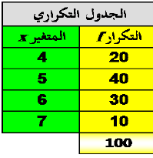
- قيمة التباين للبيانات السابقة :
- 5,3
- 0,81
- 0,9
- 1,2

- قيمة الانحراف المعياري للبيانات السابقة :
- 5,3
- 0,81
- 0,9
- 1,2

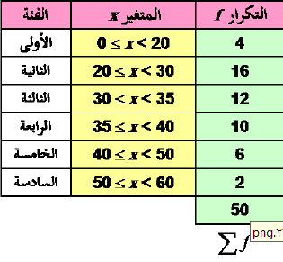
- قيمة التباين للبيانات السابقة :
- 10,9
- 101,86
- 31,07
- 50

- قيمة الانحراف المعياري للبيانات السابقة :
- 10,9
- 101,86
- 31,07
- 50

- لمقياس التباين و الانحراف المعياري نفس مزايا و عيوب :
- الوسط الحسابي
- الوسيط
- المنوال
- المدى

محاضرة 5

- إجابة متوقعة لسؤال من الأسئلة التي تراود ذهن الباحث :
- النظرية
- الفرض
- البرهان
- الثبات

- تقسم الفرضية من حيث الاتجاه إلى :
- بديلة و صفرية
- علاقية و فارقة
- تنبؤية و سببية
- 2 و 3

- تقسم الفرضية من حيث الأسلوب الإحصائي إلى :
- بديلة و صفرية
- علاقية و فارقة
- تنبؤية و سببية
- 2 و 3

- الفرضية التي تشير أن الفرق بين معلمة المجتمع و الإحصائي من العينة ناتج عن و لا فرق حقيقي بينهما :
- الفرضية الصفرية
- الفرضية البديلة
- الفرضية السببية
- لا شيء مما ذكر

- تعني لا يوجد فرق بين معلمة المجتمع و القيمة المدعاة (العينة) :
- µ
- Null
- Ha
- Hypothesis

- الفرضية التي يضعها الباحث كبديل عن فرضية العدم باعتبارها ليست صحيحة :
- الفرضية الصفرية
- الفرضية البديلة
- الفرضية السببية
- لا شيء مما ذكر

- الخطأ من النوع الأول عند ارتكاب الفروض هو :
- رفض الفرض العدمي بينما هو صحيح
- قبول الفرض العدمي بينما هو خاطئ
- رفض فرض صحيح
- قبول فرض خاطئ

- يرمز له بالرمز α :
- رفض الفرض العدمي بينما هو صحيح
- قبول الفرض العدمي بينما هو خاطئ
- رفض فرض صحيح
- قبول فرض خاطئ

- الخطأ من النوع الثاني عند ارتكاب الفروض هو :
- رفض الفرض العدمي بينما هو صحيح
- قبول الفرض العدمي بينما هو خاطئ
- رفض فرض صحيح
- قبول فرض خاطئ

- يرمز له بالرمز β :
- رفض الفرض العدمي بينما هو صحيح
- قبول الفرض العدمي بينما هو خاطئ
- رفض فرض صحيح
- قبول فرض خاطئ

- الفروض التي يصيغها الباحث في بحثه بناء على خلفيته النظرية و نتائج الدراسات السابقة :
- الفروض العلاقية
- الفروض السببية
- الفروض البحثية
- الفروض الصفرية

- في الفرض البديل العلاقي غير الموجه :
- توجد علاقة دالة إحصائيا بين الاتجاه نحو الدراسة و البيئة الدراسية
- توجد علاقة إيجابية دالة إحصائيا بين الاتجاه نحو الدراسة و البيئة الدراسية
- لا توجد علاقة دالة إحصائيا بين الاتجاه نحو الدراسة و البيئة الدراسية
- كل ما ذكر

- في الفرض البديل العلاقي غير الموجه :
- توجد علاقة دالة إحصائيا بين الاتجاه نحو الدراسة و البيئة الدراسية
- توجد علاقة إيجابية دالة إحصائيا بين الاتجاه نحو الدراسة و البيئة الدراسية
- لا توجد علاقة دالة إحصائيا بين الاتجاه نحو الدراسة و البيئة الدراسية
- كل ما ذكر

- في الفرض الصفري العلاقي :
- توجد علاقة دالة إحصائيا بين الاتجاه نحو الدراسة و البيئة الدراسية
- توجد علاقة إيجابية دالة إحصائيا بين الاتجاه نحو الدراسة و البيئة الدراسية
- لا توجد علاقة دالة إحصائيا بين الاتجاه نحو الدراسة و البيئة الدراسية
- كل ما ذكر

- في الفرض البديل الفارق غير الموجه :
- توجد فروق ذات دلالة إحصائية بين متوسطي درجات الذكور و الإناث في الذكاء
- توجد فروق ذات دلالة إحصائية بين متوسطي درجات الذكور و الإناث في الذكاء لصالح الذكور
- لا توجد فروق ذات دلالة إحصائية بين متوسطي درجات الذكور و الإناث في الذكاء
- كل ما ذكر

- في الفرض البديل الفارق الموجه :
- توجد فروق ذات دلالة إحصائية بين متوسطي درجات الذكور و الإناث في الذكاء
- توجد فروق ذات دلالة إحصائية بين متوسطي درجات الذكور و الإناث في الذكاء لصالح الذكور
- لا توجد فروق ذات دلالة إحصائية بين متوسطي درجات الذكور و الإناث في الذكاء
- كل ما ذكر

- في الفرض الصفري الفارق :
- توجد فروق ذات دلالة إحصائية بين متوسطي درجات الذكور و الإناث في الذكاء
- توجد فروق ذات دلالة إحصائية بين متوسطي درجات الذكور و الإناث في الذكاء لصالح الذكور
- لا توجد فروق ذات دلالة إحصائية بين متوسطي درجات الذكور و الإناث في الذكاء
- كل ما ذكر

- في الفرض البديل التنبؤي غير الموجه :
- يمكن التنبؤ من المتغيرات المستقلة (كالدافعية)بالمتغير التابع
- يمكن التنبؤ من المتغيرات المستقلة (كالدافعية موجه موجب و القلق موجه سالب)بالمتغير التابع
- لا يمكن التنبؤ من المتغيرات المستقلة بالمتغير التابع
- كل ما ذكر

- في الفرض البديل التنبؤي الموجه :
- يمكن التنبؤ من المتغيرات المستقلة (كالدافعية)بالمتغير التابع
- يمكن التنبؤ من المتغيرات المستقلة (كالدافعية موجه موجب و القلق موجه سالب)بالمتغير التابع
- لا يمكن التنبؤ من المتغيرات المستقلة بالمتغير التابع
- كل ما ذكر

- في الفرض الصفري التنبؤي :
- يمكن التنبؤ من المتغيرات المستقلة (كالدافعية)بالمتغير التابع
- يمكن التنبؤ من المتغيرات المستقلة (كالدافعية موجه موجب و القلق موجه سالب)بالمتغير التابع
- لا يمكن التنبؤ من المتغيرات المستقلة بالمتغير التابع
- كل ما ذكر

- في الفرض البديل السببي غير الموجه :
- يمكن التوصل إلى نموذج سببي يفسر العلاقة بين المتغيرات المستقلة و المتغير التابع
- يمكن التوصل إلى نموذج سببي يفسر العلاقة بين المتغيرات المستقلة كتأثير موجب أو سالب و المتغير التابع
- لا يمكن التوصل إلى نموذج سببي يفسر العلاقة بين المتغيرات المستقلة و المتغير التابع
- كل ما ذكر

- في الفرض البديل السببي الموجه :
- يمكن التوصل إلى نموذج سببي يفسر العلاقة بين المتغيرات المستقلة و المتغير التابع
- يمكن التوصل إلى نموذج سببي يفسر العلاقة بين المتغيرات المستقلة كتأثير موجب أو سالب و المتغير التابع
- لا يمكن التوصل إلى نموذج سببي يفسر العلاقة بين المتغيرات المستقلة و المتغير التابع
- كل ما ذكر

- في الفرض الصفري السببي :
- يمكن التوصل إلى نموذج سببي يفسر العلاقة بين المتغيرات المستقلة و المتغير التابع
- يمكن التوصل إلى نموذج سببي يفسر العلاقة بين المتغيرات المستقلة كتأثير موجب أو سالب و المتغير التابع
- لا يمكن التوصل إلى نموذج سببي يفسر العلاقة بين المتغيرات المستقلة و المتغير التابع
- كل ما ذكر

- الفروض التي تهدف إلى تفسير نتيجة معالجة الأسلوب الإحصائي للفرض البحثي :
- الفروض الصفرية
- الفروض الإحصائية
- الفروض البحثية
- لا شيء مما ذكر

محاضرة 6

- اختبار كا2 هو أحد اختبارات الدلالة الإحصائية :
- البارمترية
- السببية
- اللابارامترية
- لا شيء مما ذكر

- يتعامل اختبار كا2 عند دراسة الفروق بين تكرارات استجابات أفراد عينة ما على سؤال ما مع :
- الاختبارات
- الدرجات
- تكرارات الدرجات
- لا شيء مما ذكر

- يستخدم عند دراسة الفروق بين تكرارات استجابات أفراد عينة ما على سؤال ما :
- اختبار β
- اختبار α
- معامل كا 2
- اختبار ت

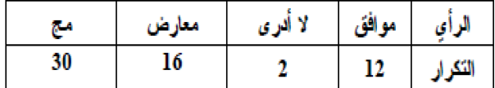
- من الجدول السابق حساب التكرار المتوقع :
- 12
- 3
- 10
- 20

- من الجدول السابق درجة الحرية تساوي :
- 2
- 5
- 8
- 6

- من الجدول السابق قيمة كا2 المحسوبة :
- 10,4
- 0,005
- 2
- 5,99

- عندما تكون قيمة كا2 المحسوبة أكبر من قيمة كا2 المجدولة :
- نرفض الفرضية الصفرية
- نقبل الفرضية الصفرية
- نعيد اختبار معامل كا
- لا شيء مما ذكر

- عندما تكون قيمة كا2 المحسوبة أكبر من قيمة كا2 المجدولة :
- نرفض الفرضية الصفرية
- نقبل الفرضية الصفرية
- نعيد اختبار معامل كا
- لا شيء مما ذكر

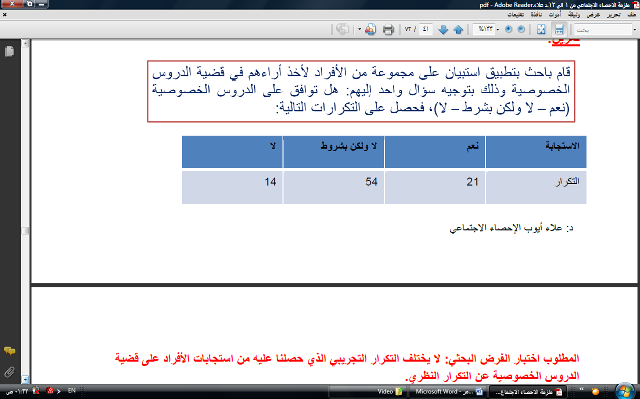
- من البيانات السابقة حساب مربع كاي :
- 0,57
- 0,33
- 33
- 0,98

محاضرة 7

- مقاييس العلاقة تبين :
- نوع العلاقة
- شكل العلاقة
- درجة العلاقة
- كل ما ذكر

- تعبير يشير إلى المقياس الاحصائي الذي يدل على مقدار العلاقة بين المتغيرات :
- التباين
- الوسيط
- معامل الارتباط
- التحليل

- تتراوح قيمة الارتباط في علاقة ما بين :
- 0 إلى 10
- 5 إلى 10
- +1 إلى -1
- 0 إلى 100

- تعبير يشير إلى تزايد المتغيرين المستقل و التابع معا:
- العلاقة التامة بين المتغيرات
- العلاقة الطردية بين المتغيرات
- العلاقة العكسية بين المتغيرات
- لا شيء مما ذكر

- تعبير يشير إلى تزايد في متغير يقابله تناقص في متغير آخر :
- العلاقة التامة بين المتغيرات
- العلاقة الطردية بين المتغيرات
- العلاقة العكسية بين المتغيرات
- لا شيء مما ذكر

- أعلى درجة في العلاقة الطردية بين المتغيرات :
- +1
- -1
- 45
- 100

- أعلى درجة في العلاقة العكسية بين المتغيرات :
- +1
- -1
- 45
- 100

- وسيلة مبدئية يعرف الباحث من خلالها نوع الارتباط بين متغيرين :
- معامل الارتباط
- معامل بيرسون
- شكل الانتشار
- المنوال

- تمثيل قيم ظاهرتين بيانياً على المحورين X ,Y :
- معامل الارتباط
- معامل بيرسون
- شكل الانتشار
- المنوال

- تستخدم طريقة شكل الانتشار إذا كان المتغيران :
- كميين
- نوعيين
- نوعي و كمي
- لا شيء مما ذكر

- أي العبارات التالية صحيحة :
- شكل الانتشار طريقة احصائية لمعرفة نوع الارتباط
- شكل الانتشار وسيلة مبدئية لقياس الوسط الحسابي
- شكل الانتشار لا تعتبر بديلة عن الطرق الاحصائية لمعرفة نوع الارتباط
- كل ما ذكر

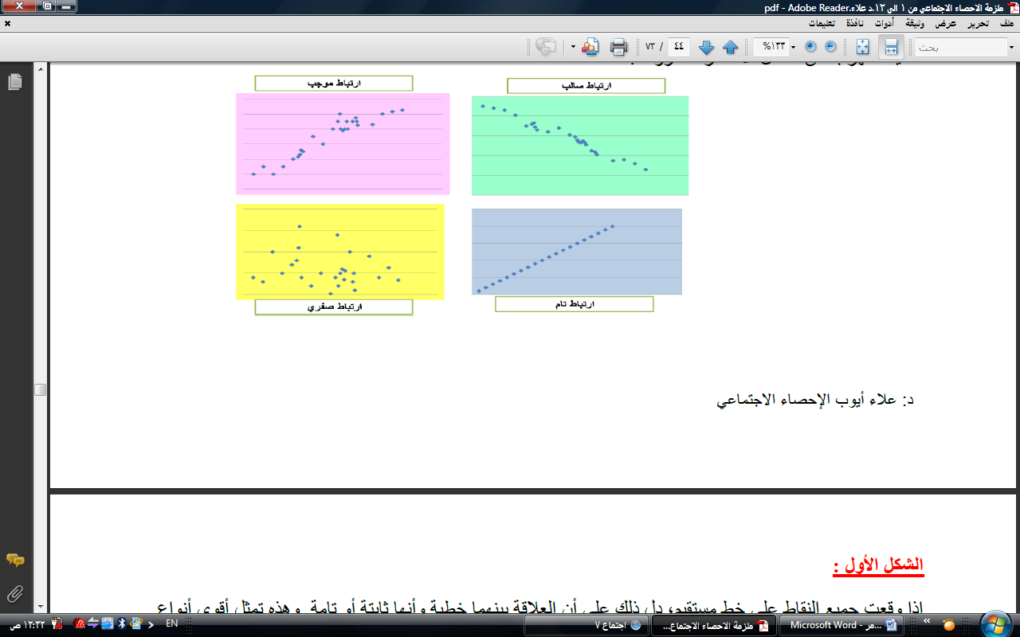
- من شكل الانتشار السابق نوع الارتباط هو :
- ارتباط سالب
- ارتباط موجب
- ارتباط تام
- ارتباط صفري

- من شكل الانتشار السابق نوع الارتباط هو :
- ارتباط سالب
- ارتباط موجب
- ارتباط تام
- ارتباط صفري

- من شكل الانتشار السابق نوع الارتباط هو :
- ارتباط سالب
- ارتباط موجب
- ارتباط تام
- ارتباط صفري

- من شكل الانتشار السابق نوع الارتباط هو :
- ارتباط سالب
- ارتباط موجب
- ارتباط تام
- ارتباط صفري

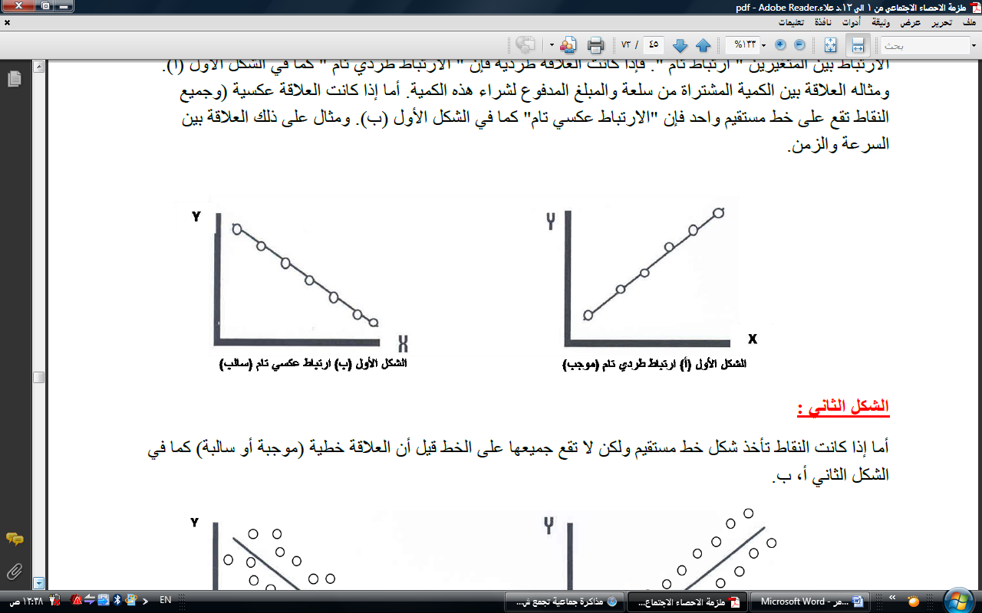
- العلاقة في الشكل السابق :
- ارتباط طردي تام
- ارتباط عكسي تام
- ارتباط موجب قوي
- ارتباط سالب قوي

- العلاقة في الشكل السابق :
- ارتباط طردي تام
- ارتباط عكسي تام
- ارتباط موجب قوي
- ارتباط سالب قوي

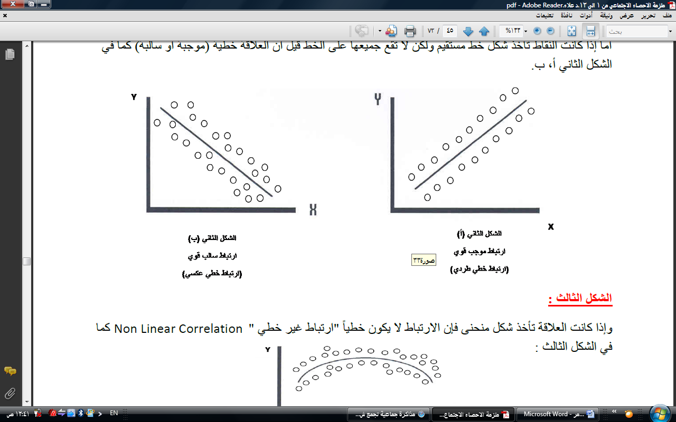
- العلاقة في الشكل السابق :
- ارتباط طردي تام
- ارتباط عكسي تام
- ارتباط موجب قوي
- ارتباط سالب قوي

- العلاقة في الشكل السابق :
- ارتباط طردي تام
- ارتباط عكسي تام
- ارتباط موجب قوي
- ارتباط سالب قوي

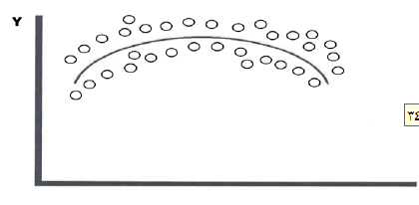
- العلاقة في الشكل السابق :
- ارتباط طردي تام
- ارتباط عكسي تام
- ارتباط غير خطي
- لا توجد علاقة

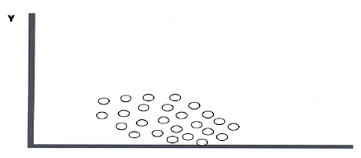
- العلاقة في الشكل السابق :
- ارتباط طردي تام
- ارتباط عكسي تام
- ارتباط غير خطي
- لا توجد علاقة

- قيمة معامل الارتباط الطردي التام :
- 3
- +1
- -1
- 2,5

- قيمة معامل الارتباط العكسي التام :
- 3
- +1
- -1
- 2,5

- إذا كانت قيمة معامل الارتباط تساوي صفر فإن ذلك يعني :
- العلاقة قوية
- العلاقة ضعيفة
- لا توجد علاقة
- علاقة تامة

- إذا كانت قيمة معامل الارتباط تساوي 0,89 فإن ذلك يعني :
- ارتباط طردي قوي
- ارتباط طردي ضعيف
- ارتباط طردي متوسط
- لا يوجد ارتباط

- إذا كانت قيمة معامل الارتباط تساوي 0,5 فإن ذلك يعني :
- ارتباط طردي قوي
- ارتباط طردي ضعيف
- ارتباط طردي متوسط
- لا يوجد ارتباط

- إذا كانت قيمة معامل الارتباط تساوي 0,01 فإن ذلك يعني :
- ارتباط طردي قوي
- ارتباط طردي ضعيف
- ارتباط طردي متوسط
- لا يوجد ارتباط

- يفترض .... أن المتغيرين كميان و العلاقة بينهما خطية :
- سبيرمان
- بيرسون
- بوينت
- كل ما ذكر

- من خواص معامل بيرسون :
- يتأثر بالطرح من قيم x
- يتأثر بالطرح من قيم y
- لا يتأثر بالعمليات الحسابية التي تجري على المتغيرين x, y
- كل ما ذكر

- معامل ارتباط الرتب يحسب معامل الارتباط بين :
- متغيران وصفيين ترتيبيين
- متغير كمي و متغير وصفي ترتيبي
- متغيرين كميين
- كل ما ذكر

- من طرق حساب معامل الرتب :
- حساب معامل سبيرمان
- حساب معامل كيندال
- حساب معامل بيرسون
- 1 و 2

- معامل ارتباط يستخدم لقياس الارتباط بين متغير كمي و متغير اسمي :
- معامل بيرسون
- معامل سبيرمان
- معامل كيندال
- معامل بوينت بايسيريال

- معامل ارتباط يستخدم للعلاقة بين متغيرين اسميين ثنائي التقسيم :
- معامل فاي
- معامل بيرسون
- معامل كيندال
- لا شيء مما ذكر

محاضرة 8

- يعد من أكثر الاختبارات شيوعا في الأبحاث النفسية و التربوية :
- اختبار ت
- تحليل التباين
- مربع كاي
- لا شيء مما ذكر

- اختبار يستخدم لقياس دلالة فروق المتوسطات غير المرتبطة و المرتبطة للعينات المتساوية و الغير متساوية :
- اختبار ت
- تحليل التباين
- مربع كاي
- لا شيء مما ذكر

- الأصل في اختبار ت أنه من مقاييس :
- العينات الكبيرة
- العينات الصغيرة
- العينات المتوسطة
- كل ما ذكر

- العينة التي يقل حجمها عن 30 تعتبر من :
- العينات الكبيرة
- العينات الصغيرة
- العينات المتوسطة
- كل ما ذكر

- العينة التي يزيد حجمها عن 30 تعتبر من :
- العينات الكبيرة
- العينات الصغيرة
- العينات المتوسطة
- كل ما ذكر

- تستخدم في حالة اختبار العينات الصغيرة جداً :
- اختبار ت
- اختبار كا
- البدائل اللابارامترية
- لا شيء مما ذكر

- عند استخدام الاختبار ت لا بد أن يكون الفرق بين حجم العينتين :
- متباعد
- متقارب
- متماثل
- لا شيء مما ذكر

- عند استخدام الاختبار ت يقاس مدى التجانس بين عينتين :
- ضرب التباين الأكبر و الأصغر
- طرح التباين الأصغر من التباين الأكبر
- قسمة التباين الأكبر على التباين الأصغر
- 1 و 2

- يتحقق التجانس بين عينتين عندما :
- ف تكون مساوية للواحد الصحيح
- يصبح التباين الكبير مساويا للتباين الصغير
- التباين الصغير غير موجود
- 1 و 2

- المقصود بمدى اعتدالية التوزيع التكراري لعينيتين :
- تحرر التوزيع التكراري من الالتواء
- يصبح التباين الكبير مساويا للتباين الصغير
- التباين الصغير غير موجود
- كل ما ذكر

- أي العبارات التالية صحيحة :
- التوزيع الاعتدالي لا التواء له
- يمتد مقياس الالتواء من -3 إلى +3
- كلما اقترب الالتواء من الصفر كان التوزيع اعتداليا
- كل ما ذكر

- يستخدم اختبار ت في حالة :
- عينة واحدة
- عينتين مرتبطتين
- عينتين مستقلتين
- كل ما ذكر

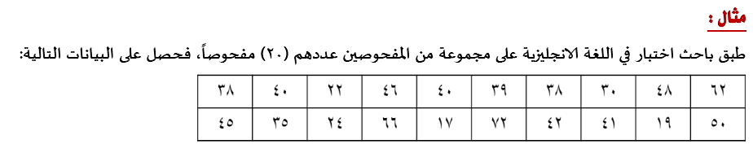
- عند تطبيق اختبار ت على البيانات السابقة الخطأ المعياري للمتوسط يساوي :
- 814
- 30
- 3,20
- 67,08

- عند تطبيق اختبار ت على البيانات السابقة متوسط العينة يساوي :
- 814
- 33,9
- 40,7
- 20

- عند تطبيق اختبار ت على البيانات السابقة الانحراف المعياري يساوي :
- 14,30
- 15,76
- 18.9
- 44,99

- عند تطبيق اختبار ت على البيانات السابقة درجات الحرية تساوي :
- 12
- 20
- 19
- 15

- عند تطبيق اختبار ت على البيانات السابقة متوسط المجتمع يساوي :
- 40
- 20
- 39
- 99

- الحالات التي يستخدم فيها اختبار ت لدى عينة واحدة :
- دراسة الفرق بين متوسط مجموعة من الأفراد في متغير ما والمتوسط المثالي لهذا المتغير
- دراسة الفرق بين متوسط التحصيل الدراسي لطلاب فصل دراسي معين في مقرر دراسي أو مقررات دراسية معينة والمتوسط العام للتحصيل الدراسي لطلاب المدرسة أو الإدارة التعليمية أو المحافظة في نفس المقرر أو المقررات الدراسية
- دراسة الفرق بين متوسط ذكاء مجموعة من الطلاب بمدرسة معينة ومتوسط الذكاء العام لدى طلاب المنطقة أو المحافظة التي تقع بها المدرسة
- المقارنة بين متوسط أداء مجموعة من الأفراد في شيء ما، ومستوى معين لأداء هذا الشيء
- كل ما سبق

- البيانات المطلوبة لاختبار ت لدى عينة واحدة :
- البيانات الخام (أو الدرجات الخام) لدى عينة الأفراد موضع الدراسة، أو (متوسط العينة + الخطأ المعياري لمتوسط العينة)، أو (متوسط العينة + الانحراف المعياري لدرجات العينة + عدد أفراد العينة)
- المتوسط المثالي أو الفرضي لدى المجتمع الذي سنقارن به متوسط العينة
- 1 و 2
- لا شيء مما ذكر

- عند استخدام اختبار (ت) لدى عينة واحدة يمكن صياغة الفروض:
- H0 لا يوجد فرق دال إحصائيًا بين متوسط عينة البحث والمتوسط العام (فرض صفرى)
- H1يوجد فرق دال إحصائيًا بين متوسط عينة البحث والمتوسط العام (فرض بديل غير موجه)
- يوجد فرق دال إحصائيًا بين متوسط عينة البحث والمتوسط العام (فرض بديل موجه)
- كل ما سبق

محاضرة 9

- عبارة عن مجموعتين من الدرجات لكنهما ناتجتان عن مجموعة واحدة من الأفراد لكل فرد درجتين على الأقل :
- عينة واحدة
- عينتين مرتبطتين
- عينتين مستقلتين
- لا شيء مما ذكر

- إجراء قياس قبلي وقياس بعدي لمتغير ما لدى عينة واحدة من الأفراد من أمثلة :
- عينة واحدة
- عينتين مرتبطتين
- عينتين مستقلتين
- لا شيء مما ذكر

- تطبيق اختبارين على مجموعة واحدة من أمثلة :
- عينة واحدة
- عينتين مرتبطتين
- عينتين مستقلتين
- لا شيء مما ذكر

- تطبيق اختبار واحد مرتين على العينة من أمثلة :
- عينة واحدة
- عينتين مرتبطتين
- عينتين مستقلتين
- لا شيء مما ذكر

- عبارة عن مجموعتين من الدرجات ناتجة عن مجموعتين مستقلتين من الأفراد :
- عينة واحدة
- عينتين مرتبطتين
- عينتين مستقلتين
- لا شيء مما ذكر

- من أمثلة العينتين المستقلتين :
- المجموعة التجريبية والمجموعة الضابطة
- الذكور والإناث
- القسم العلمي والقسم الأدبي
- كل ما ذكر
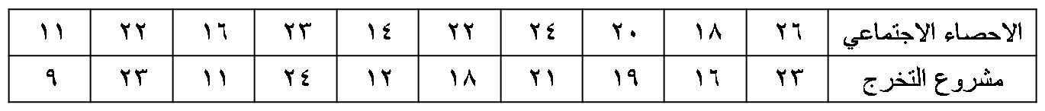

- أجري اختبارين على عينة واحدة من البيانات السابقة أوجد قيمة ت :
- 23
- 6,77
- 3,25
- 0,09

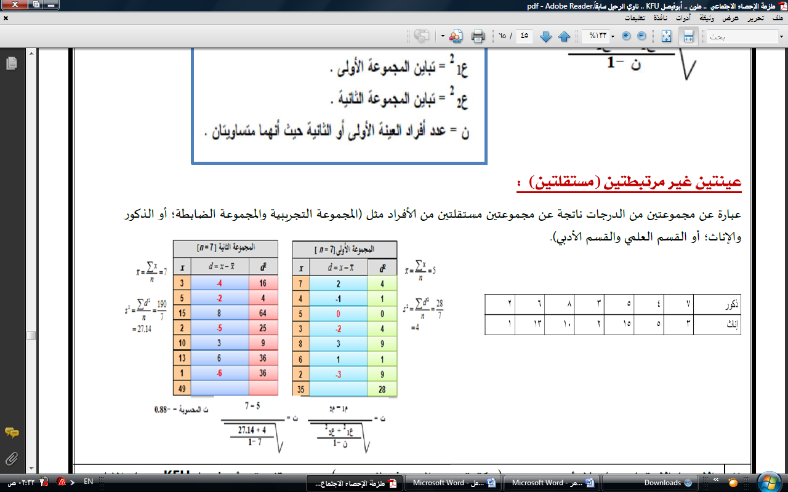
- أجري اختبار على عينتين لهم نفس العدد أوجد قيمة ت :
- 2,3
- 7,9
- 0,6
- -0,88

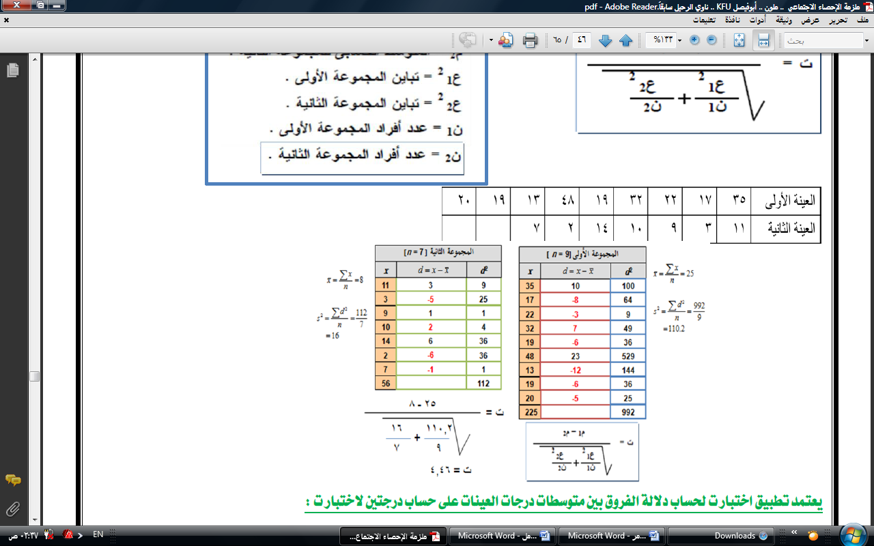
- أجري اختبار على عينتين عددهم مختلف أوجد قيمة ت :
- -0,88
- 4,46
- 76
- 0,89

- عند استخدام اختبار (ت) لدى عينتين مرتبطتين يمكن صياغة الفروض:
- H0 لا توجد فروق دالة إحصائيًا بين متوسطي درجات طلاب قسم الاجتماع في مادتي الإحصاء الاجتماعي ومناهج البحث (فرض صفرى )
- H1توجد فروق دالة إحصائيًا بين متوسطي درجات طلاب قسم الاجتماع في مادتي الإحصاء الاجتماعي ومناهج البحث (فرض بديل غير موجه)
- 1 و 2
- لا شيء مما ذكر

- عند استخدام اختبار (ت) لدى عينتين مستقلتين يمكن صياغة الفروض:
- H0 لا توجد فروق دالة إحصائيًا بين متوسطي درجات الذكور والإناث في مقرر الإحصاء الاجتماعي (فرض صفرى)
- H1توجد فروق دالة إحصائيًا بين متوسطي درجات الذكور والإناث في مقرر الإحصاء الاجتماعي (فرض بديل غير موجه)
- 1 و 2
- لا شيء مما ذكر

محاضرة 10

- المعنى العام للتباين :
- اختلاف الأفراد عن بعضهم البعض، وأحياناً يكون الاختلاف داخل الأفراد، أي اختلاف مجموعة من الظواهر الاجتماعية أو النفسية
- مربع الانحراف المعياري
- اختلاف الأشياء عن بعضها البعض
- البحث عن مكونات الاختلاف

- المعنى النفسي للتباين:
- اختلاف الأفراد عن بعضهم البعض، وأحياناً يكون الاختلاف داخل الأفراد، أي اختلاف مجموعة من الظواهر الاجتماعية أو النفسية
- مربع الانحراف المعياري
- اختلاف الأشياء عن بعضها البعض
- البحث عن مكونات الاختلاف

- المعنى الإحصائي للتباين:
- اختلاف الأفراد عن بعضهم البعض، وأحياناً يكون الاختلاف داخل الأفراد، أي اختلاف مجموعة من الظواهر الاجتماعية أو النفسية
- مربع الانحراف المعياري
- اختلاف الأشياء عن بعضها البعض
- البحث عن مكونات الاختلاف

- معنى تحليل التباين:
- دراسة مكونات الاختلاف بين مجموعة من الأفراد في ظاهرة معينة وحسـاب نصيب كل مكون بواسطة معادلات إحصائية معينة
- اختلاف الأفراد عن بعضهم البعض، وأحياناً يكون الاختلاف داخل الأفراد، أي اختلاف مجموعة من الظواهر الاجتماعية أو النفسية
- مربع الانحراف المعياري
- اختلاف الأشياء عن بعضها البعض

- من شروط استخدام أسلوب تحليل التباين:
- وجود مجموعتين من البيانات أو أكثر
- أن تكون البيانات الخاصة بالمجموعات من النوع الفتري
- اعتدالية توزيع بيانات المتغير التابع
- وجود تجانس بين المجموعات الداخلة في التحليل
- كل ما سبق

محاضرة 11

- أكثر طرق التحليل الإحصائي استخداما :
- اختبار ت
- تحليل الانحدار
- معامل بيرسون
- المنوال

- حجم التأثير الذي يفسر 1% :
- كبير
- متوسط
- ضعيف
- لا شيء مما ذكر

- حجم التأثير الذي يفسر 6% :
- كبير
- متوسط
- ضعيف
- لا شيء مما ذكر

- حجم التأثير الذي يفسر 15% :
- كبير
- متوسط
- ضعيف
- لا شيء مما ذكر

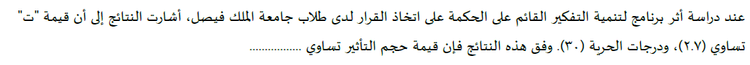
- حجم التأثير يساوي :
- 10
- 0,09
- 0,19
- 0,87

محاضرة 12

- مجموعة من العناصر أو المفردات التي تخص ظاهرة معينة محل الدراسة :
- العينة
- المجتمع
- الوسيط
- الاحصاء

- مصطلح علمي يراد به كل من يمكن أن تعمم عليه نتائج البحث :
- العينة
- المجتمع
- الوسيط
- الاحصاء

- جزء من مفردات المجتمع الإحصائي يتم اختياره بطريقة علمية ثم دراسة خصائص هذا الجزء لغرض التعرف على خصائص المجتمع الذي اختير منه ذلك الجزء :
- العينة
- المجتمع
- الوسيط
- الاحصاء

- لكي تكون العينة مقبولة من الناحية الإحصائية ينبغي أن تكون :
- عينة ممثلة للمجتمع
- تحتوي على جميع الخصائص في المجتمع الإحصائي الذي اختيرت منه
- 1 و 2
- لا شيء مما ذكر

- يتم فيه جمع البيانات عن الظاهرة موضوع الدراسة من جميع مفردات المجتمع الإحصائي المراد بحثه سواء أكان نطاقه أو مجاله واسعاً أو محدوداً :
- أسلوب العينات
- أسلوب الحصر الشامل
- أسلوب التعيين
- تحليل التباين

- يتم فيه جمع البيانات عن جزء فقط من مفردات المجتمع الإحصائي ويتم سحب العينة بطريقة ما يساعد في تعميم نتائجها على مجتمع البحث :
- أسلوب العينات
- أسلوب الحصر الشامل
- أسلوب التعيين
- تحليل التباين

- من مزايا أسلوب الحصر الشامل:
- خال من أخطاء الصدفة (الأخطاء العشوائية أو أخطاء المعاينة)
- يعطي صورة مفصله عن مفردات الظاهرة موضوع الدراسة
- 1و 2
- لا شيء مما ذكر

- من عيوب أسلوب الحصر الشامل:
- الزيادة الكبيرة في التكاليف المادية والبشرية والزمنية
- طول الوقت اللازم لجمع البيانات يفقد نتائج البحث حداثتها وبالتالي قيمتها
- وجود مجتمعات بطبيعتها غير محدودة وبالتالي يتعذر تحديد إطار مفرداتها
- كل ما ذكر

- من مزايا أسلوب العينات:
- يوفر التكاليف المادية والبشرية والزمنية لإجراء الدراسة
- زيادة الرقابة والضبط والتحكم في معظم الأسباب المؤدية إلى الأخطاء
- يصلح للمجتمعات غير المحدودة
- كل ما ذكر

- يتعرض أسلوب المعاينة إلى نوع آخر من الأخطاء ينفرد به هذا الأسلوب ويطلق عليه :
- خطأ المعاينة
- خطأ الصدفة
- خطأ التحيز
- كل ما ذكر

- تمر عملية اختيار العينة بالخطوات :
- تحديد المجتمع الأصلي للدراسة
- تحديد افراد المجتمع الأصلي للدراسة
- اختيار عينة ممثلة
- اختيار عدد كاف من الأفراد في العينة
- كل ما ذكر

- يتحدد الحجم المناسب للعينة من خلال العوامل :
- تجانس أو تباين المجتمع الأصلي
- اسلوب البحث المستخدم
- درجة الدقة المطلوبة
- كل ما ذكر

- يختار الباحث افراد المجتمع الأصلي للبحث معروفين ومحددين في :
- العينات الاحتمالية
- العينات اللااحتمالية
- العينات العشوائية البسيطة
- العينات الحصصية

- يشترط فيه أن يتوفر لدى كل فرد من افراد المجتمع الاصلي الفرصة المكافئة لكل فرد اخر في اختياره للعينة دون أي تحيز من قبل الباحث :
- العينات الاحتمالية
- العينات اللااحتمالية
- العينات العشوائية البسيطة
- العينات الحصصية

- دراسة احوال المدمنين من أمثلة :
- العينات الاحتمالية
- العينات اللااحتمالية
- العينات العشوائية البسيطة
- العينات الحصصية

- في العينات البسيطة العشوائية :
- احتمال اختيار أي فرد من أفراد المجتمع كعنصر من عناصر العينة
- لكل فرد فرصة متساوية لاختياره ضمن العينة
- اختيار فرد في العينة لا يؤثر على اختيار أي فرد آخر
- كل ما ذكر

- يختار الباحث النوع من العينات اذا كان مجتمع الدراسة على مستوى دولة كبيرة :
- العينات العنقودية
- العينات اللااحتمالية
- العينات العشوائية البسيطة
- العينات الحصصية

- نستخدم هذا النوع من العينات عندما يكون هناك تباين (عدم تجانس) واضح في مجتمع الدراسة:
- العينات الاحتمالية
- العينات اللااحتمالية
- العينات العشوائية البسيطة
- العينات الطبقية

- نوع من العينة يتم اختياره بالصدفة مثلما تستطلع صحيفة معينة الرأي العام حول قضية معينة أو مرشح ما :
- العينات الاحتمالية
- العينات الصدفية
- العينات العشوائية البسيطة
- العينات الحصصية

- اختيار الباحث لعدد من المصلين عند خروجهم من المساجد, أو الطلاب عند خروجهم من مدارسهم ويسالهم عن موقفهم حيال تأثير الفضائيات على التحصيل الدراسي للطلاب من أمثلة :
- العينات الاحتمالية
- العينات الصدفية
- العينات العشوائية البسيطة
- العينات الحصصية

- ينتقي الباحث أفراد عينته بما يخدم أهداف دراسته وبناءً على معرفته دون أن يكون هناك قيود أو شروط :
- العينات الاحتمالية
- العينات القصدية
- العينات العشوائية البسيطة
- العينات الحصصية
- يقوم الباحث بتقسيم مجتمع الدراسة الي فئات، ثم يختار عددا من الافراد من كل فئة بما يتناسب وحجم الفئة في مجتمع الدراسة :
- العينات الاحتمالية
- العينات الصدفية
- العينات العشوائية البسيطة
- العينات الحصصية

محاضرة 13

- الوسيلة التي تتم بواسطتها عملية جمع البيانات بهدف اختبار فرضيات البحث أو الإجابة عن تساؤلاته :
- أداة جمع البيانات
- العينة
- المقياس
- لا شيء مما ذكر

- يتوقف اختيار الأداة المناسبة لجمع البيانات والتي ستستخدم في إجراء بحث معين على :
- نوعية البحث نفسه وطبيعته
- الهدف من تطبيقه
- نوعية المفحوصين
- كل ما ذكر

- الاختبارات التى يراد بها قياس مستوى التحصيل الدراسى للطلاب :
- اختبارات الاستعدادات العقلية
- اختبارات الشخصية
- الاختبارات التحصيلية
- اختبارات الذكاء

- تركزعلى تحديد مدى استعداد الفرد للتعلم والدراسة من خلال نسبة ذكائه ومستوى قدراته العقلية :
- اختبارات الاستعدادات العقلية
- اختبارات الشخصية
- الاختبارات التحصيلية
- اختبارات الذكاء

- مجموعة من العبارات تصف السلوك موجهة للمفحوص ، وعليه أن يجيب على كل عبارة أو سؤال بالاختيار الذى يناسبه :
- اختبارات الاستعدادات العقلية
- استبيانات الشخصية
- الاختبارات التحصيلية
- اختبارات الذكاء

- من مميزات الاستبيانات الشخصية :
- لا يوجد عبارات صحيحة وأخرى خاطئة.
- الاستجابات قد تكون ثنائية (نعم - لا ) أو ثلاثية ( موافق - غير متأكد - غير موافق)
- بعض الاختبارات تقيس بعد واحد وبعضها الآخر متعدد الأبعاد
- اقتصادية ، بسيطة ، موضوعية
- كل ما ذكر

- من عيوب الاستبيانات الشخصية :
- المرغوبية الاجتماعية أو التزييف
- الاستجابات تعتمد على معرفة الفرد لنفسه وتصرفاته فى المواقف المختلفة
- الاختيار من بين الاستجابات الموجودة وعدم إضافة شيء
- ضرورة معرفة القراءة
- لا توضح الأسس والدوافع التي تجعل المستجيب يختار إجابة دون غيرها
- كل ما ذكر

- مثير غامض يستجيب له الفرد استجابة حرة بالطريقة الحرة التى يريدها :
- اختبارات الاستعدادات العقلية
- اختبارات الشخصية
- الأساليب الاسقاطية
- اختبارات الذكاء

- يستخدمها الأخصائيون النفسيون الإكلينيكيون لدراسة وتشخيص المشكلات الانفعالية للفرد :
- اختبارات الاستعدادات العقلية
- اختبارات الشخصية
- الأساليب الاسقاطية
- اختبارات الذكاء

- من أشهر الأساليب الاسقاطية :
- اختبار روشاخ
- اختبار تفهم الموضوع
- 1 و 2
- تحليل التباين

- استجابة موجبة أو سالبة للفرد نحو موضوع، أو مؤسسة، أو مفهوم أو قضية ذات صبغة اجتماعية غالباً :
- الهدف
- الاتجاه
- العينة
- الوسيط

- يتضمن الاتجاه ثلاثة جوانب:
- هدف
- حالة انفعالية
- توجيه السلوك
- كل ما ذكر

- عبارة عن وثائق توجه نفس الأسئلة إلى جميع الأفراد فى العينة :
- الصدق
- العينة
- الاستبيان
- الوسيط

- يمكن تصنيف أسئلة الاستبيان إلى :
- الأسئلة المفتوحة
- الأسئلة المقيدة
- 1و 2
- لا شيء مما ذكر

- من مميزات الاستبيانات المقيدة :
- أسهل للمستجيبين وأسرع فى الإجابة
- يسهل مقارنة إجابات المستجيبين
- يسهل ترميز الإجابات وتحليلها إحصائياً
- يزيد احتمال استجابة أفراد العينة للأسئلة
- يقل عدد الأسئلة الغامضة والمحيرة
- كل ما ذكر

- من عيوب الاستبيانات المقيدة :
- تعطى الفرد فرصة إعطاء إجابات لم يفكر فيها
- يصعب التمييز بين الإجابات المختلفة
- يصاب الفرد بالإحباط لعدم توفر إجابة تناسبه
- من ليس لديه فكرة عن الموضوع يستطيع الإجابة
- عند زيادة عدد الإجابات عن عشرة يقع المفحوص فى حيرة وقلق
- كل ما ذكر

- من مميزات الاستبيانات المفتوحة :
- للمستجيب حرية إعطاء أى عدد من الإجابات
- يمكن الحصول على نتائج غير متوقعة واستجابات كافية لقضايا معقدة
- تسمح بحرية الابتكار والتعبير عن الذات وتكشف عن طريقة التفكير
- يستطيع المستجيب إعطاء مبررات لإجاباته
- كل ما ذكر

- من عيوب الاستبيانات المفتوحة :
- يختلف المستجيبون فيما بينهم فى درجة التفصيلات التى يعطونها
- يصعب مقارنة الإجابات وترميزها وتحليلها إحصائياً
- تتسم الأسئلة بالعمومية ، وتحتاج إلى وقت كبير ، ومساحة للكتابة
- المستوى التعليمى يؤثر على الإجابة
- كل ما ذكر

- مجموعة أسئلة شفوية يسألها المقابل ويحصل على استجابات شفوية من المشاركين :
- الاستبيان
- المقابلة
- استطلاع الرأي
- الاحصاء

- يفضل استخدام المقابلة في :
- الموضوعات العامة
- الموضوعات الفكاهية
- الموضوعات الشخصية
- كل ماذكر

- يفضل استخدام الاستبيان في :
- الموضوعات العامة
- الموضوعات الفكاهية
- الموضوعات الشخصية
- كل ماذكر

- تكون الأسئلة محددة ويتبع كل سؤال مجموعة من الاختيارات أو الإجابات يختار من بينها المستجيب الإجابة التى تتفق مع رأيه :
- المقابلة المقننة
- المقابلة الشبه مقننة
- المقابلة غير المقننة
- لا شيء ما ذكر

- من أنواع المقابلة تتميز بالثبات والصدق والموضوعية المرتفعة:
- المقابلة المقننة
- المقابلة الشبه مقننة
- المقابلة غير المقننة
- لا شيء ما ذكر

- من أنواع المقابلة لا يتبع الأسئلة اختيارات محددة ولكن تصاغ بحيث تسمح بالإجابات الفردية ، فالسؤال مفتوح ولكنه محدد للغاية فى محتواه :
- المقابلة المقننة
- المقابلة الشبه مقننة
- المقابلة غير المقننة
- لا شيء ما ذكر

- مقابلة يقوم الباحث بتوجيه أسئلة واسعة فى أى ترتيب يراه مناسباً ، والتركيز هنا على المستجيب ، ودرجة ثباتها وصدقها محدودة :
- المقابلة المقننة
- المقابلة الشبه مقننة
- المقابلة غير المقننة
- لا شيء ما ذكر

- طريقة لجمع المعلومات عن سلوك فى سياقه الطبيعى :
- الاستبيان
- المقابلة
- استطلاع الرأي
- الملاحظة

- أفضل طرق جمع المعلومات عن السلوك :
- الاستبيان
- المقابلة
- استطلاع الرأي
- الملاحظة

- من أدوات الملاحظة :
- قوائم المراجعة
- مقاييس التقدير
- السجلات القصصية
- كل ما ذكر

- لكى تكون الملاحظة دقيقة وصادقة يجب :
- التخطيط مسبقاً لما نلاحظه
- التركيز على نوع أو نوعين من السلوك فقط
- استخدام صفات واضحة غير غامضة حتى تكون الملاحظة محددة تصف السلوك وصفاً سليماً
- أن يكون كل سلوك ملاحظ مختلفاً عما عداه من أنواع السلوك الأخرى
- أن يكون الباحث واعياً بما يحدث من أخطاء الملاحظة التى تحدث نتيجة لاختيار أوقات معينة نلاحظ فيها السلوك
- تسجيل وتلخيص الملاحظات عقب حدوثها مباشرة
- أن يختار الباحث من يلاحظه فى كل مرة
- تأجيل تفسير السلوك إلى ما بعد جمع البيانات
- لا يظهر الباحث أنه يلاحظ سلوكاً ما أو فرداً ما
- كل ما ذكر

- من خطوات بناء الأستبانة :
- الإطلاع على الدراسات والبحوث السابقة
- تحديد الأسئلة الرئيسة للبحث موضع الدراسة
- تحديد الأسئلة الفرعية المبنية على الأسئلة الرئيسية
- الدراسة الاستطلاعية
- كتابة فقرات الاستبانة
- الشكل العام للاستبانة
- اختبار الاستبانة
- كتابة تعليمات الإجابة
- توزيع الاستبانة
- تبويب و ترميز الاستبانة
- تفريغ معلومات الاستبانة وادخالها بالطريقة المناسبة في الحاسب الآلي
- تحليل بيانات الاستبانة
- كل ما ذكر

- الهدف الأساسي من الرجوع إلى الدراسات السابقة في الاستبانة :
- تكوين فكرة عامة عن الظاهرة موضع الدراسة
- محاولة تحديد مشكلة البحث
- التعرف على ما تم التوصل إليه في هذا الموضوع
- العمل على حصر الموضوعات التي ستتضمنها الاستبانة
- المساعدة على تحديد الكثير من فقرات الاستبانة بشكلها النهائي
- كل ما ذكر

- من الخطوات الأساسية التي تساعد الباحث على كتابة الأسئلة الرئيسة للبحث وتحديدها :
- الرجوع إلى الدراسات السابقة من كتب وبحوث ورسائل علمية
- مناقشة الموضوع مع المتخصصين
- مناقشة الموضوع مع صناع القرار
- النزول إلى الميدان للإطلاع على الواقع الفعلي للظاهرة موضع الدراسة
- كل ما ذكر

- أشار (كوكس Cox ، 1997) أن الأسئلة الفرعية في الاستبانة لابد أن تتصف :
- أن تكون قابلة للقياس
- أن تكون دقيقة و تعالج موضوعا محددا
- أن تكون على مستوى واحد من الصياغة
- يمكن استنباط هذه الأسئلة الفرعية من خلال الرجوع إلى الكتب ، البحوث ، الدراسات العلمية ذات العلاقة بالموضوع
- الحوار و المناقشة مع المتخصصين
- كل ما ذكر

- أن الدراسة الاستطلاعية تمكن الباحث من :
- التعرف على أفضل الأساليب لمخاطبة أفراد العينة
- تحديد الموضوعات التي سوف تدور حولها اسئلة الاستبانة
- تحديد شكل الأسئلة التي تدور حولها تلك الموضوعات
- تحديد الصورة الاجمالية للاستبانة
- تحديد أفضل ترتيب للأسئلة التي تدور حول موضوعات الاستبانة
- تحديد الصياغة اللفظية للغة الاستبانة
- كل ما ذكر

- من الإرشادات التي تساعد الباحث على كتابة فقرات الإستبانة بطريقة جيدة :
- أن تكون الفقرة واضحة وبسيطة
- تجنب استخدام المصطلحات العامة ، والكلمات الغامضة
- استخدام الاسئلة القصيرة المحددة المعنى
- صياغة العبارات بصورة لا توحي بالتحيز إلى أحد الاتجاهات
- مراعاة عدم وضع اسئلة تمس شعور المفحوص أو عقائده
- صياغة الاسئلة والعبارات بصورة تسمح بمعرفة شدة الاستجابة
- تجنب صياغة الاسئلة بالنفي
- تجنب الاسئلة التي تحوي على فكرتين
- كل ما سبق

- عبارة عن استمارة تضم مجموعة من الأسئلة توجه للأفراد بغية الحصول على بيانات معينة :
- الاستبانة
- الاحصاء
- العينة
- الفكرة

- الأسئلة.....التي تهدف إلى الحصول على المعلومات بطريقة واضحة وصريحة :
- المباشرة
- الغير مباشرة
- المغلقة
- المفتوحة

- الأسئلة .... التي يمكن من خلال الإجابة عنها استنتاج البيانات المطلوبة :
- المباشرة
- الغير مباشرة
- المغلقة
- المفتوحة

- الأسئلة .... التي تحدد إجابة الفرد في إطار المتغيرات المحددة كأن تكون نعم ولا ، أو موافق ، وغير موافق :
- المباشرة
- الغير مباشرة
- المغلقة
- المفتوحة

- الأسئلة التي تسمح للمستجيب بالإجابة الحرة دون التقيد بإجابات معينة :
- المباشرة
- الغير مباشرة
- المغلقة
- المفتوحة

- يجب أن يكون طول الاستبانة :
- قصير
- معقول
- طويل
- لا شيء مما ذكر

- أن يقوم الباحث بنفسه أو من يمثله بتسليم الاستبانة لأفراد العينة :
- التوزيع المباشر
- التوزيع الغير مباشر
- التوزيع الاحادي
- التوزيع الجمعي

- عندما يقوم الباحث بإرسال الاستبانة عبر البريد :
- التوزيع المباشر
- التوزيع الغير مباشر
- التوزيع الاحادي
- التوزيع الجمعي

- يتم تبويب الاستبانة من خلال :
- وضع رقم لكل إستبانة
- وضع رقم لكل عبارة أو سؤال
- وضع رقم لكل إجابة من إجابات العبارة أو السؤال
- كل ما ذكر

محاضرة 14

- من الشروط العلمية للإختبار :
- موضوعية الاختبار
- صدق الاختبار
- ثبات الاختبار
- كل ما ذكر

- يقصد به عدم تأثر المصحح بالعوامل الذاتية عند تصميمه لأوراق الإجابة :
- موضوعية الاختبار
- صدق الاختبار
- ثبات الاختبار
- كل ما ذكر

- يقصد به مدى قدرة الباحث على قياس المجال الذي وضع من أجله أو بمعنى أكثر تحديدا مدى صلاحية درجاته للقيام بتفسيرات مرتبطة بالمجال المقاس :
- موضوعية الاختبار
- صدق الاختبار
- ثبات الاختبار
- كل ما ذكر

- يقصد به دقة واتساق الاختبار و أن يعطي الاختبار نفس النتائج إذا ما تم استخدامه أكثر من مره تحت ظروف مماثلة :
- موضوعية الاختبار
- صدق الاختبار
- ثبات الاختبار
- كل ما ذكر

- درجة الاتساق في قياس السمة موضوع القياس من مرة لأخرى فيما لو أعدنا تطبيق الأداة عددا من المرات يسمى:
- ثبات الاختبار
- دقة القياس
- صدق الاختبار
- 1 و 2

- يعبر عن الثبات بصورة كمية يطلق عليها معامل الثبات تتراوح بين :

- 5 _ 6
- 0 _ 1
- 0_10
- لا شيء مما ذكر

- من الأخطاء التي تؤثر على ثبات الاختباربشكل أساسي :
- أخطاء القياس المنتظمة والتي تعود الى أداة القياس كأن تكون صعبة جدا أو سهلة جدا
- أخطاء القياس العشوائية والتي تعود للمفحوص نفسه كأن يكون مريض أو غير مهتم
- الاختبار الصادق هو اختبار ثابت وليس كل اختبار ثابت هو اختبار صادق
- كل ما ذكر

- من أنواع الثبات للاختبار :
- ثبات الإعادة
- ثبات الصورة المتكافئة
- الثبات بالطريقة النصفية
- ثبات المصححين
- كل ما ذكر

- يطبق الاختبار على عينة ما و يعطي الباحث مهلة ثم يعيد الباحث تطبيق نفس الاختبار على نفس العينة ويقارن الباحث نتائج التطبيق الأول مع نتائج إعادة التطبيق :
- ثبات الصورة المتكافئة
- ثبات الطريقة النصفية
- ثبات التطبيق و إعادة التطبيق
- ثبات المصححين

- إعداد صورتين متكافئتين لأداه ما يتم تطبيق الصورتين على عينة ما و يتم حساب معامل الارتباط بين نتائج صورتي الأداة و إذا كانت معامل الارتباط عالي فإن الأداة تتمتع بمعامل ثابت مرتفع :
- ثبات الصورة المتكافئة
- ثبات الطريقة النصفية
- ثبات التطبيق و إعادة التطبيق
- ثبات المصححين

- يطبق الاختبار أو الأداة مره واحدة فقط ثم تقسم فقرات الاختبار أو أسئلته إلى نصفين ( الفقرات الفردية معا والزوجية معا ) و يقوم الباحث بحساب معامل الثبات باستخدام طريقة سيبرمان - براون Spear man-Brown وإذا كانت معامل الثبات عالي فإن الأداة تتمتع بمعامل ثابت مرتفع :
- ثبات الصورة المتكافئة
- ثبات الطريقة النصفية
- ثبات التطبيق و إعادة التطبيق
- ثبات المصححين

- حساب ثابت الأداة إذا كانت هناك أكثر من مصحح أو ملاحظ اشتركوا في التصحيح أو جمع البيانات ثم تحسب من خلال إعداد قائمة بدرجات كل مصحح على حده ثم يحسب معامل الارتباط بين قوائم المصححين هذه إذا كانت معامل الارتباط عالي فإن الأداة تتمتع بمعامل ثبات مرتفع :
- ثبات الصورة المتكافئة
- ثبات الطريقة النصفية
- ثبات التطبيق و إعادة التطبيق
- ثبات المصححين

- من العوامل المؤثرة في الثبات :
- طول الاختبار أو كثرة عدد فقراته
- زمن الاختبار
- تباين مجموعة الثبات
- صعوبة الاختبار
- كل ما ذكر

- أي العبارات التالية صحيحة :
- كلما زادت الفقرات زاد معامل الثبات
- كلما زاد زمن الاختبار زاد معامل الثبات
- كلما كان أفراد العينة متباينين كلما زاد معامل الثبات
- يرتفع معامل الثبات إذا كان الاختبار متوسط الصعوبة
- كل ما سبق

- يحسب الثبات من خلال حساب :
- معامل الارتباط
- تحليل التباين
- زمن الاختبار
- لا شيء مما ذكر

- الاختبار الصادق يقيس :
- ما وضع لقياسه
- غير المتوقع قياسه
- زمن الاختبار
- كل ما ذكر

- أنواع الصدق :
- صدق المحتوى
- صدق المفهوم أو صدق البناء
- الصدق التلازمي
- الصدق التنبؤي
- كل ما سبق

- إعداد وتحليل محتوى الظاهرة محور الدراسة وصياغة الفقرات وعرض الفقرات ونتائج تحليلها على مجموعة من الخبراء في ميدان البحث لمعرفة مدى مناسبة الفقرات وسلامتها وانتمائها للظاهرة المقاسة :
- صدق المحتوى
- صدق المفهوم أو صدق البناء
- الصدق التلازمي
- الصدق التنبؤي

- قياس مفهوم افتراضي غير قابل للملاحظة مثل الذكاء أو الدافعية :
- صدق المحتوى
- صدق المفهوم أو صدق البناء
- الصدق التلازمي
- الصدق التنبؤي

- مدى ارتباط الدرجات المحققة على الأداة بالدرجات المحققة على أداة آخري تقيس نفس السمة :
- صدق المحتوى
- صدق المفهوم أو صدق البناء
- الصدق التلازمي
- الصدق التنبؤي

- الدرجة التي يمكن من خلالها للمقياس أن يكون قادرا على التنبؤ بأداء معين ( محك ) في المستقبل :
- صدق المحتوى
- صدق المفهوم أو صدق البناء
- الصدق التلازمي
- الصدق التنبؤي

